济南市历下区人民政府2021年政府信息公开
工作年度报告
根据《中华人民共和国政府信息公开条例》（国务院令711号）等文件的要求，现将我区2021年度政府信息公开工作进行总结报告。报告主要由总体情况、行政机关主动公开政府信息情况、行政机关收到和处理政府信息公开申请情况、因政府信息公开工作被申请行政复议提起行政诉讼情况、政府信息公开工作存在的主要问题及改进情况、其他需要报告的事项等六部分组成。
本报告中所列数据的统计期限为2021年1月1日至2021年12月31日。将在济南市历下区区人民政府门户网站（http://www.lixia.gov.cn/）对本报告予以公布。如对本报告有疑问，请与济南市历下区政府办公室联系(地址:济南市历下区解放东路99号历下大厦2层,邮政编码:250000,电话:0531-88150105,邮箱:jnlxzwgk@jn.shandong.cn)。
一、总体情况
2021年历下区政务公开工作严格落实国务院、省、市要求和部署，紧紧围绕区委、区政府中心工作及群众关注关切，立足实际、科学谋划政务公开工作，不断加强政务公开标准化规范化建设，以政务公开工作促进工作落实、管理规范、服务提升，政府公信力和执行力得到进一步增强。
(一)政府信息主动公开情况
全区树立“以公开为原则，不公开为例外”理念，进一步加强主动公开工作。细化政府信息栏目设置，优化政务公开专栏建设。2021年政府门户网站主动公开政府信息2.1万条，同比去年增加300余条。其中财政预算决算、财政收支、财政绩效等财政类信息352条；政府文件、部门文件、政策解读等政策法规类信息418条；政府规划、部门计划、规划解读等规划计划类信息98条；重点领域信息3027条；社会监督类信息312条；会议公开类信息321条。
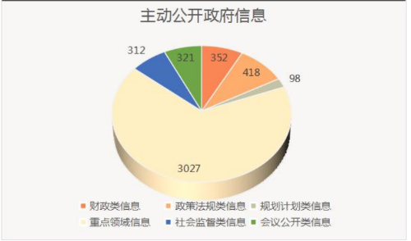

举办政府开放日，邀请30多名市民代表，来到城市运行指挥中心，感受大美历下、智慧生活的魅力，让市民代表真正走进政府大门去看一看、听一听。
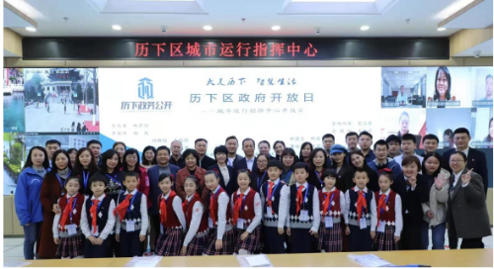
（二）依申请公开情况
为进一步提高政府信息依申请公开工作的规范性，我区建立依申请公开会商制度，充分发挥会商及法律顾问的作用，保障依申请公开答复程序合法、流程合规。
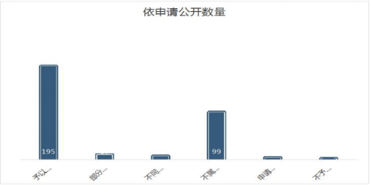
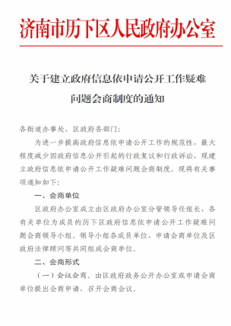
2021年，我区共计收到政府信息公开申请339件，同比去年增加了163件，上升了93%,其中收到上级政府信息协助调查函11件。申请内容主要涉及到土地征收、房屋拆迁安置等内容。其中予以公开195件，占比58%，部分公开10件，占比2.9%，不同意公开7件，占比2%，不属于本行政机关99件，占比29%，申请信息不存在4件，占比2.3%，不予办理2件，占比0.6%，依法依规按时答复率100%。
（三）政府信息管理
1.创新政府信息管理制度机制建设
建立日常巡检机制、平台规范顾问机制、月清单测评机制等制度，定期督导问题整改情况，对成绩不理想的单位进行约谈。
2.加强政策文件管理
加强政府文件的规范化、标准化、信息化管理。建立了政策专题页面，并提供“我要找政策”智能查询服务，大大方便了公众对政策文件的精准查询。
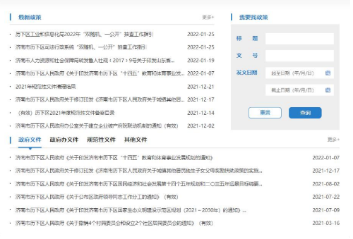
（四）政府信息公开平台建设
1.突出政府网站主战场作用。结合市政府网站改版与我区实际及公众需求，细化栏目设置，提升检索功能，完善功能模块，不断提升网站的政务公开和政务服务能力。
2.充分发挥新媒体的生力军作用。充分利用微博、微信、移动客户端等政务新媒体灵活便捷优势，增加信息发布数量，扩大信息发布范围，进一步拓宽政务公开发布渠道。
3.推进政府公报平台建设。2021年，我区着重打造济南市历下区人民政府公报统一展示平台。
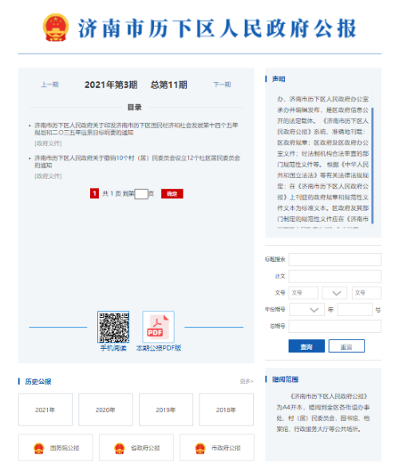
4.打造政务公开专区。以企业和群众需求为导向，在区政务服务大厅和街道办事处共设立了47处政务公开专区，打造政务公开“一站式”服务，提高企业和群众的获得感和满意度。
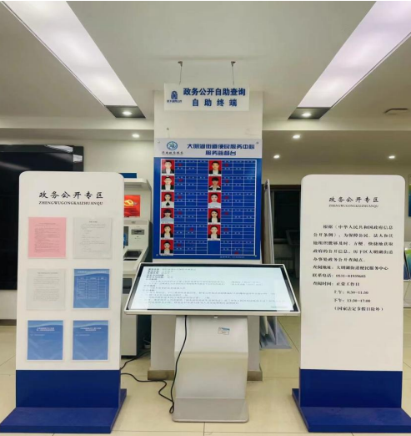
（五）做好监督保障工作
1.组织领导到位。区政府主要领导亲自抓政务公开工作，多次就政务公开工作作出指示批示。区分管领导亲自研究部署，全力抓好政务公开工作推进落实。
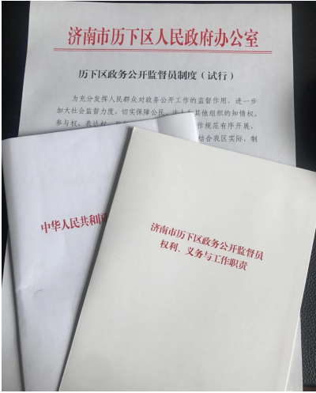
2.专职队伍到位。创全省之首，组建政务公开监督员队伍，推行《历下区政务公开监督员制度（试行）》。
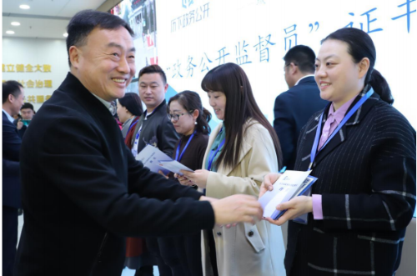
3.宣传培训到位。2021年召开了3次全区政务公开、政府网站工作推进暨培训会，聘请专家对各街道、各部门分管领导和具体业务人员进行了辅导。
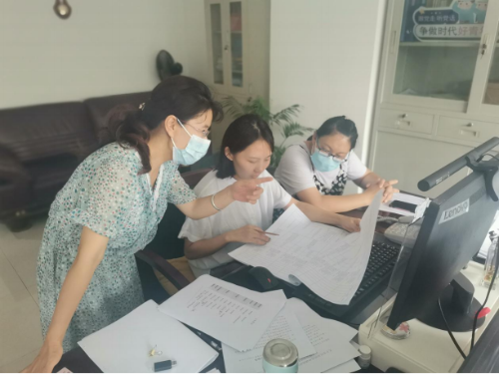
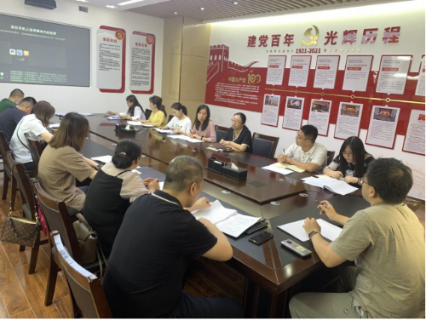
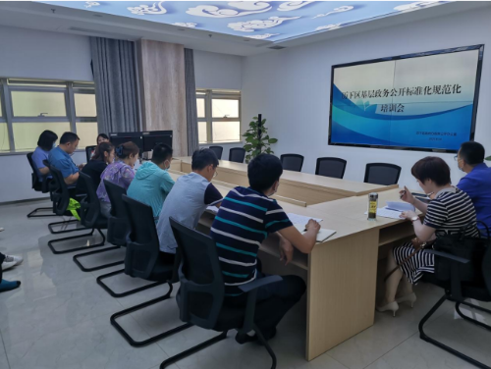
4.督导考核到位。把政务公开工作纳入年度区级经济社会发展综合考核体系，有效调动了各单位做好政务公开工作的积极性和主动性。
二、主动公开政府信息情况
第二十条第（一）项
信息内容 | 本年制发件数 | 本年废止件数 | 现行有效件数
规章 | 0 | 0 | 0
行政规范性文件 | 1 | 1 | 11
第二十条第（五）项
信息内容 | 本年处理决定数量
行政许可 | 855
第二十条第（六）项
信息内容 | 本年处理决定数量
行政处罚 | 1283
行政强制 | 40
第二十条第（八）项
信息内容 | 本年收费金额（单位：万元）
行政事业性收费 | 8092

三、收到和处理政府信息公开申请情况
（本列数据的勾稽关系为：第一项加第二项之和，等于第三项加第四项之和） |  |  | 申请人情况
 |  |  | 自然人 | 法人或其他组织 |  |  |  |  | 总计
 |  |  | 自然人 | 商业  企业 | 科研  机构 | 社会公益组织 | 法律服务机构 | 其他 | 总计
一、本年新收政府信息公开申请数量 |  |  | 322 | 6 | 0 | 0 | 0 | 11 | 339
二、上年结转政府信息公开申请数量 |  |  | 2 | 0 | 0 | 0 | 0 | 0 | 2
三、本年度办理结果 | （一）予以公开 |  | 181 | 2 | 0 | 0 | 0 | 4 | 187
三、本年度办理结果 | （二）部分公开（区分处理的，只计这一情形，不计其他情形） |  | 10 | 0 | 0 | 0 | 0 | 0 | 10
三、本年度办理结果 | （三）不予公开 | 1.属于国家秘密 | 0 | 0 | 0 | 0 | 0 | 0 | 0
三、本年度办理结果 | （三）不予公开 | 2.其他法律行政法规禁止公开 | 0 | 0 | 0 | 0 | 0 | 0 | 0
三、本年度办理结果 | （三）不予公开 | 3.危及“三安全一稳定” | 0 | 0 | 0 | 0 | 0 | 0 | 0
三、本年度办理结果 | （三）不予公开 | 4.保护第三方合法权益 | 1 | 0 | 0 | 0 | 0 | 0 | 1
三、本年度办理结果 | （三）不予公开 | 5.属于三类内部事务信息 | 2 | 0 | 0 | 0 | 0 | 0 | 2
三、本年度办理结果 | （三）不予公开 | 6.属于四类过程性信息 | 1 | 0 | 0 | 0 | 0 | 0 | 1
三、本年度办理结果 | （三）不予公开 | 7.属于行政执法案卷 | 3 | 0 | 0 | 0 | 0 | 0 | 3
三、本年度办理结果 | （三）不予公开 | 8.属于行政查询事项 | 0 | 0 | 0 | 0 | 0 | 0 | 0
三、本年度办理结果 | （四）无法提供 | 1.本机关不掌握相关政府信息 | 98 | 1 | 0 | 0 | 0 | 0 | 99
三、本年度办理结果 | （四）无法提供 | 2.没有现成信息需要另行制作 | 11 | 1 | 0 | 0 | 0 | 0 | 12
三、本年度办理结果 | （四）无法提供 | 3.补正后申请内容仍不明确 | 0 | 0 | 0 | 0 | 0 | 0 | 0
三、本年度办理结果 | （五）不予处理 | 1.信访举报投诉类申请 | 1 | 0 | 0 | 0 | 0 | 0 | 1
三、本年度办理结果 | （五）不予处理 | 2.重复申请 | 1 | 0 | 0 | 0 | 0 | 0 | 1
三、本年度办理结果 | （五）不予处理 | 3.要求提供公开出版物 | 0 | 0 | 0 | 0 | 0 | 0 | 0
三、本年度办理结果 | （五）不予处理 | 4.无正当理由大量反复申请 | 0 | 0 | 0 | 0 | 0 | 0 | 0
三、本年度办理结果 | （五）不予处理 | 5.要求行政机关确认或重新出具已获取信息 | 0 | 0 | 0 | 0 | 0 | 0 | 0
三、本年度办理结果 | （六）其他处理 | 1.申请人无正当理由逾期不补正、行政机关不再处理其政府信息公开申请 | 0 | 0 | 0 | 0 | 0 | 0 | 0
三、本年度办理结果 | （六）其他处理 | 2.申请人逾期未按收费通知要求缴纳费用、行政机关不再处理其政府信息公开申请 | 0 | 0 | 0 | 0 | 0 | 0 | 0
三、本年度办理结果 | （六）其他处理 | 3.其他 | 5 | 2 | 0 | 0 | 0 | 7 | 14
三、本年度办理结果 | （七）总计 |  | 314 | 6 | 0 | 0 | 0 | 11 | 331
四、结转下年度继续办理 |  |  | 8 | 2 | 0 | 0 | 0 | 0 | 10

四、政府信息公开行政复议、行政诉讼情况

行政复议 |  |  |  |  | 行政诉讼
结果维持 | 结果  纠正 | 其他  结果 | 尚未  审结 | 总计 | 未经复议直接起诉 |  |  |  |  | 复议后起诉
 |  |  |  |  | 结果  维持 | 结果  纠正 | 其他  结果 | 尚未  审结 | 总计 | 结果  维持 | 结果  纠正 | 其他  结果 | 尚未  审结 | 总计
3 | 3 | 4 | 0 | 10 | 3 | 1 | 0 | 0 | 4 | 0 | 0 | 0 | 0 | 0

五、存在的主要问题及改进情况
(一)存在问题
虽然采用了月清单测评机制，部门单位已经开始重视政务公开工作，可以按照评估体系逐步更新政务公开内容，但还是部分单位仍旧不重视政务公开工作，信息发布滞后，沟通困难；信息发布内容质量不高，发布信息随意，存在应付了事的思想。
（二）下一步计划
下一步，政务公开坚持两手抓两不误，实现政务公开双轮驱动。即一手抓好政务公开标准化、规范化建设。根据省、市政务公开评估体系要求，对政务公开专栏、专区、平台、依申请公开等内容，制做一本“说明书”，明确各单位公开内容的必须项，实现公开的统一规范。同时，对政府开放日、政策解读形式、政民互动方式等自选项目进行明确规定，由自选变必选，大力提升政务公开的在公开效能。一手抓政务公开品牌打造。以“公开‘微’历”品牌打造为切入点，结合基层网格化治理，全面推进政务公开体系建设，丰富历下政务公开特色品牌，将政务公开与群众零距离接触。
六、其他需要报告的事项
（一）2021年区政府不存在收取信息处理费的情况；
（二）本行政机关落实上级年度政务公开工作要点情况；
按照要求，制定了印发《2021年济南历下区政务公开重点工作要点》的通知（历下政办公开发〔2021〕1号）,按照要求，我区积极行动、紧密部署,结合全区工作实际,抓好落实。现将2021年政务公开工作要点落实情况总结如下：一是及时规范公开2020年部门决算、2021年部门预算信息、“三公”经费信息、专项资金管理和使用情况信息等。二是坚持做好疫情防控常态化下疫情信息发布工作，依法做到及时、准确、公开、透明，让公众实时了解最新疫情动态和应对处置工作进展。三是通过文字解读、专家解读、新闻发布会等形式，对出台的相关政策、会议等进行全面、详尽、准确的解读，主要包括政策文件的背景、依据、目标、内容等。四是围绕工作职责及时全面梳理主动公开内容，按目录及时公开有关内容。根据省市关于全面推进政务公开标准化规范化工作的相关文件要求，全面推进政务公开标准化规范化工作。五是加强政府网站建设，切实履行对政府门户网站的监管责任，强化网站信息内容保障，及时更新网站信息，加强信息公开专栏内容建设和信息发布审核，把好政治关、政策关、文字关。
（三）本行政机关人大代表建议和政协提案办理结果公开情况；
根据《济南市历下区人民政府办公室关于认真做好2021年度人大代表建议和政协提案办理工作的通知》要求，全区单位高度重视建议和提案办理结果公开工作。全区政府系统共承办人大代表建议96件，办复率100%；承办政协提案108件，办复率100%。同时，在区政府门户网站设立专栏，集中发布了全区政府系统人大代表建议和政协委员提案办理结果情况。

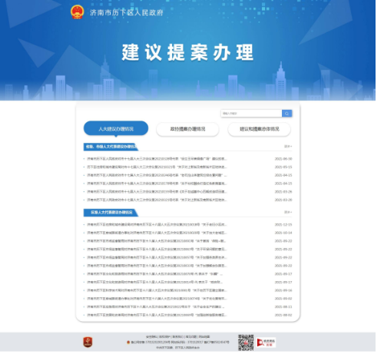

（四）本行政机关年度政务公开工作创新情况；
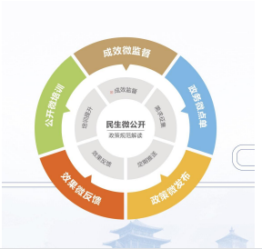

紧扣“26+1+n”个领域标准化清单，设计搭建38个板块、1299个栏目、1500余项内容，在基本领域目录之外设置各街道标准化目录，实现政务公开标准化领域全覆盖。打造历下区“公开微历”政务公开工作品牌，以“民声入微”为工作理念，以政策解读工作为核心，构建五“微”工作流程，即“政务微点单”“民声微公开”“政策微发布”“公开微培训”“效果微监督”，实现用“微公开”，撬动“大服务”。设计政务公开的专属logo，政务公开专职工作人员专属形象“公开小微”。投入资金，在燕山街道全新打造政务公开服务微阵地。
（五）信息公开工作年度报告无数据统计需要说明的事项；
（六）无需要报告的其他事项；
（七）无其他有关文件专门要求通过政府信息公开工作年度报告予以报告的事项。

